KTÜ İÇ MİMARLIK BÖLÜMÜ
2017-2018 BAHAR YARIYILI RÖLÖVE DERSİ
FİNAL TESLİMİ

Teslim Tarihi: 6 Haziran 2018, saat 8.30 -9:30 arası

Teslimde İstenenler

- 1/100 VAZİYET PLANI

- 1/100 ölçek rölöve tekniğine uygun konum planı çizimleri yapılacaktır.
- Yapının konumu, yapının yakın çevre ilişkileri (kot farkı, basamak, yol, bahçe, girişler, kuzey işareti, ağaç, müştemilat vb. gibi tüm detaylar) çizime aktarılacaktır.
- Her türlü kot ve merdiven vb gibi mimari eleman detayları konum planı üzerine işlenecek, kot yükseklikleri belirtilecektir.
- Çatı örtüsü, tipi ve malzemesine ilişkin detaylar plan üzerine işlenecektir, uygun şekilde taramalar yapılacaktır.

- 1/50 KAT PLANLARI

- 1/50 ölçek rölöve tekniğine uygun plan çizimleri yapılacaktır.
- Giriş kat planında, bahçe, sokak vb bağlantıları çizime aktarılacaktır.
- Rölöve tekniğine uygun iç ve dış ölçülendirme yapılacak, ölçüler 0 noktası esas alınarak ardışık olarak verilecek, çapraz ölçülerle yapılan üçgenlemeler gösterilecektir.
- Mahal isimleri belirtilecek, döşeme kaplamaları vb. gibi malzeme isimleri belirtilecek
- Kot yükseklikleri verilecektir.
- Duvarlarda taramalar yapılacak, farklı dönemde yapılmış duvarlar ve malzeme farklılıkları tarama sıkılıkları değiştirilerek birbirinden ayırt edilebilir olacaktır.
- Bodrum kat planlarında yapının zemin kat sınırları kesikli çizgilerle belirtilerek, ilgili alana işlenecektir.
- Katlarda yer alan mekan fotoğrafları kodlanarak plan paftasına yerleştirilecektir.

- 1/50 ÖLÇEK KESİTLER

- 1/50 ölçek rölöve tekniğine uygun kesit çizimleri yapılacaktır.
- Rölöve tekniğine uygun ölçülendirme yapılacak, düşey ölçüler terazi hattına (±0.00) göre ardışık olarak, yatay ölçüler 0 noktası esas alınarak ardışık olarak verilecektir.
- Duvar kaplamaları vb. gibi malzeme isimleri belirtilecektir.
- Kesite giren duvar ve döşemelerde taramalar yapılacak, farklı dönemde yapılmış duvar, döşeme ve malzeme farlılıkları taramalar yardımıyla birbirinden ayırt edilebilir olacaktır.
- Kesite giren ve görünüşte kalan çatlak, sıva dökülmesi, malzeme deformasyonları vb gibi yüzey hasarları çizim üzerinde işlenecektir.
- İç mekan fotoğrafları çizimle kıyaslanma kolaylığı sağlanması açısından, kesitle aynı bakış açısından olmasına dikkat edilerek, ilgili çizimin yanına eklenecektir.
- Tüm katlar (bodrum, çatı katı) kesite işlenecektir.

- 1/50 CEPHE GÖRÜNÜŞLERİ

- 1/50 ölçek rölöve tekniğine uygun görünüş çizimleri yapılacaktır.
- Rölöve tekniğine uygun ölçülendirme yapılacak, düşey ölçüler terazi hattına (±0.00) göre ardışık olarak, yatay ölçüler 0 noktası esas alınarak ardışık olarak verilecektir.
- Duvar kaplamaları vb. gibi malzeme isimleri yüzey üzerinde belirtilecektir
- Çatlak, sıva dökülmesi, malzeme deformasyonları vb gibi yüzey hasarları çizim üzerinde işlenecektir.
- Cephe fotoğrafları çizimle kıyaslanma kolaylığı sağlanması açısından, ilgili çizimin yanına eklenecektir.

- 1/20, 1/10 ve 1/5 DETAYLAR

- 1/50 ölçekte detaylandırmanın mümkün olmadığı kapı, pencere, söve, korkuluk, dolap, niş ve bunlara ait süsleme vb. gibi detaylar uygun ölçeklerde çizilerek ölçülendirilecektir.

Teslim Edilecek Pafta Formatı:
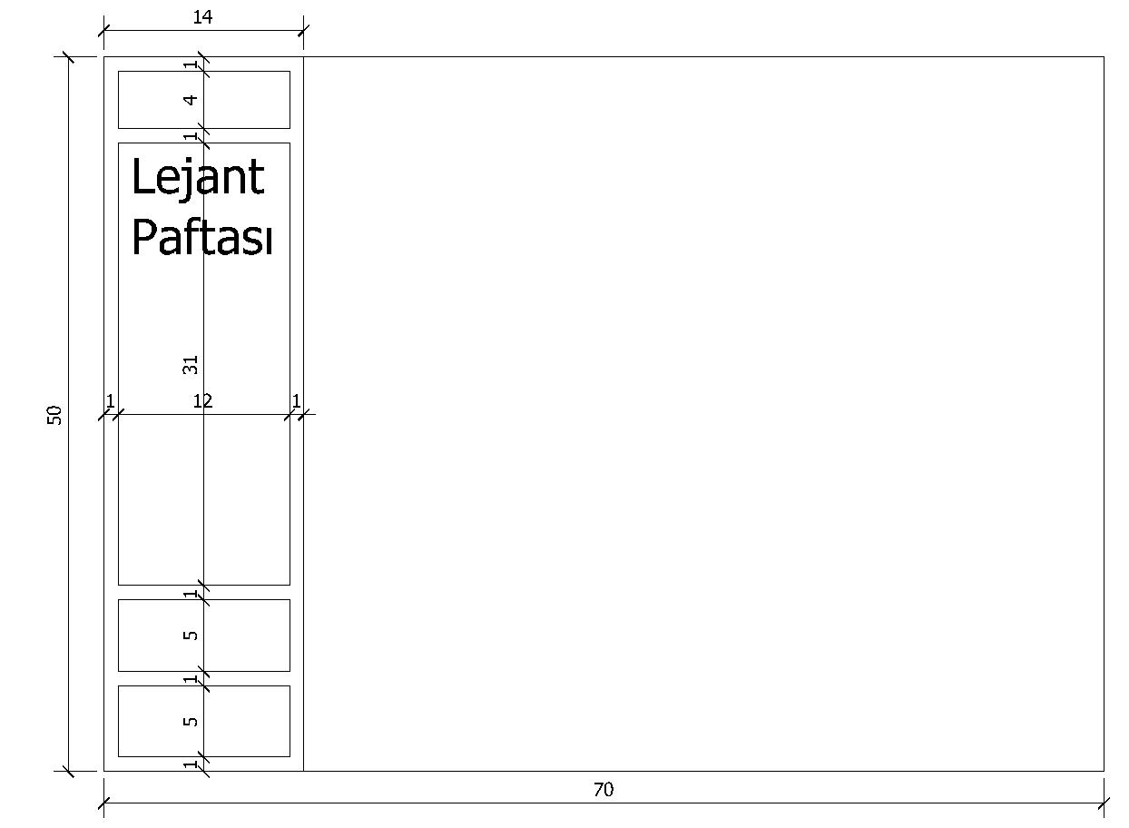
Pafta Lejantı

Teslim Dokümanları:
- Paftalar
- 50x70 yatay kullanılacaktır
Renkli olacaktır
Lejant ilk paftada yer alacaktır
Paftalar numaralandırılacaktır
- Aydınger çıktıları: Renkli/fotoğraflı paftalar haricinde tüm çizimlerin aynı pafta boyutunda aydınger çıktısı teslim edilecektir.
- CD klasörleme sistemi
1 numaralı klasörde dwg formatında çizimler yer alacaktır.
2 numaralı klasörde pdf formatında çizimler yer alacaktır.
3 numaralı klasörde;
cephe grupları fotoğrafları cephe adlarına göre ayrı ayrı klasörleyecektir.
plan grupları fotoğrafları kat ve mekan isimlerine göre ayrı ayrı klasörleyecektir.
- Alan çalışmasındaki bütün krokilerin birer kopyası teslim edilecektir.

NOT: Teslim paftasında örneği verilen lejant kullanılacaktır.
Lejant paftanın sol tarafında konumlanacaktır.
Lejant paftası verilen örneğe göre hazırlanacaktır.
Yazı puntoları ve karakterleri örnekte verilen şekilde olacaktır.

14cm

KTÜ İÇ MİMARLIK BÖLÜMÜ (tahoma, 22p, kalın, ortala)
2017-2018 BAHAR YARIYILI (tahoma, 22p, kalın, ortala)
RÖLÖVE UYGULAMASI (tahoma, 22p, kalın, ortala)
(bilgilere ulaşılamadığı durumda boş bırakılabilir)
YAPI ADI : Thoma, 16p, kalın, sola yasla) (Ali DÜLGER Konutu vb. gibi)
YAPIM YILI :
SAHİBİ :
ADRES :
FOTOĞRAF :

50cm
YÜRÜTÜCÜLER (Thoma, 14p, kalın, sola yasla)
Doç. Dr. Tülay ZORLU (Thoma, 12p, sola yasla)
Öğr. Gör. Saffet E. LÜLECİ
Arş. Gör. Dr. Özge İSLAMOĞLU
Arş. Gör. Dr. Aylin ARAS
Arş. Gör. Serap FAİZ BÜYÜKÇAM
Arş. Gör. Zeynep SADIKLAR
Arş. Gör. Ayşe ŞAHİNER TUFAN
ÖĞRENCİLER 1. GRUP (Thoma, 14p, kalın, sola yasla)
No Ad SOYAD (Thoma, 12p, sola yasla) Fotoğraf
No Ad SOYAD (Thoma, 12p, sola yasla) Fotoğraf
No Ad SOYAD (Thoma, 12p, sola yasla) Fotoğraf
No Ad SOYAD (Thoma, 12p, sola yasla) Fotoğraf

